AI and Robotics
HW2
02360006
 | סטודנט א' | סטודנט ב'
שם | אדם | הגר בר
מספר סטודנט | 211696216 | 205564784

חלק 3: אלגוריתם RRT
- נממש אלגוריתם RRT שמתעדף מטרות עם הסתברויות של $5\%$ ו - $40\%$.
את התמונות ניתן לראות בסעיף 2 כאשר מימשנו כל Extend לפי הדרישות.
- השלמנו את אלגוריתם RRT, ובאלגוריתם אפשר לראות שאנו מריצים 10 פעמים את הקוד על מנת לקבל את התוצאות הממוצעות, מכיוון שהמודל הוא סטוכסטי. לפי ההנחיות נציג את התוצאות ע"י הרצת האלגוריתם על מפה מס' (2).
נראה הרצה של אלגוריתם RRT עבור 3 ה$η-$ השונות (כאשר הנתונים של זמן הריצה, ואורך המסלול הוא הממוצע של 10 הריצות ואנו עושים Extend לפי $E_{2}$).
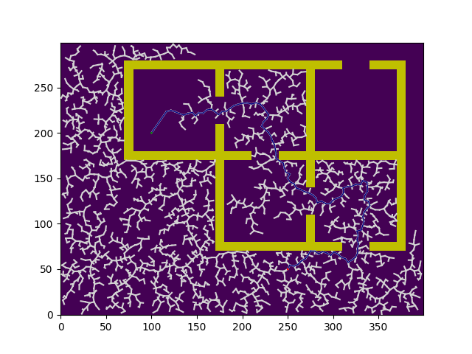
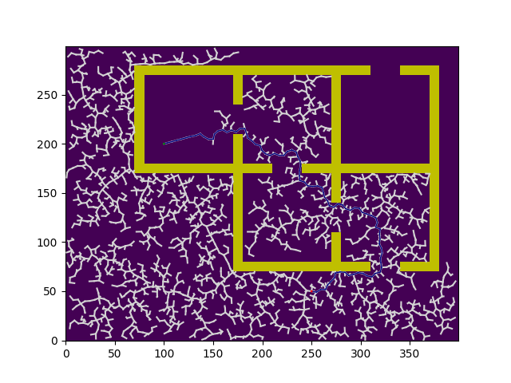
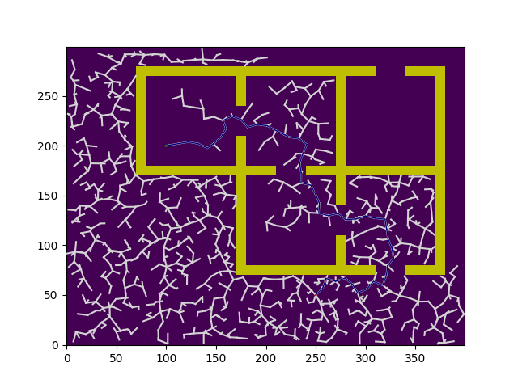
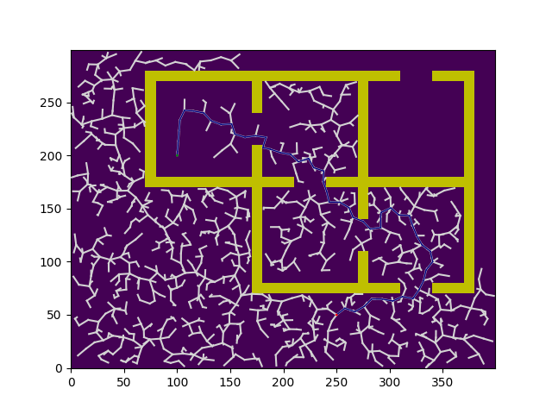
Picture number (1): Running RRT with Extend by E2 Picture number :(1) Running RRT with Extend by $E_{2}$ on map number 2, with $η=5$ and probability $5\%$.
$$Average cost of path: 508.6879 , Average time: 21.3719$$

Picture number : (2) Running RRT with Extend by $E_{2}$ on map number 2, with $η=5$ and probability $5\%$.
$$Average cost of path:527.4607, Average time: 37.6288$$

Picture number (4): Running RRT with Extend by $E_{2}$on map number 2, with $η=10$ and probability$40\%$
$$Average cost of path: 505.1577, Average time: 9.6544$$

Picture number (3): Running RRT with Extend by $E_{2}$ on map number 2, with $η=10$ and probability $5\%$
$$Average cost of path: 512.49209, Average time: 8.1595$$

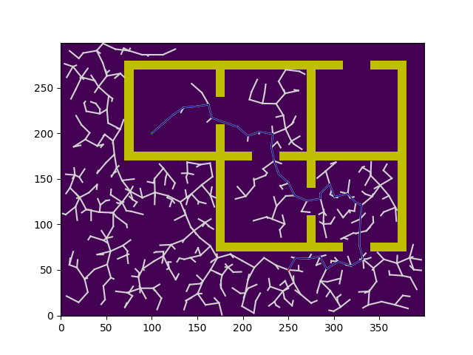
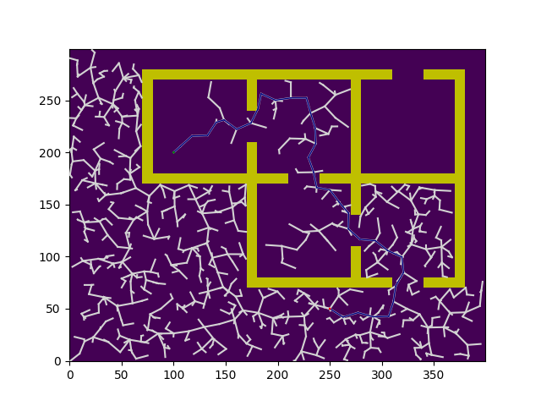
Picture number (5): Running RRT with Extend by $E_{2}$ on map number 2, with $η=15$ and probability $5\%$$$Average cost of path: 522.6156, Average time: 2.3280$$

Picture number (5): Running RRT with Extend by $E_{2}$ on map number 2, with $η=15$ and probability $40\%$
$$Average cost of path: 511.8251, Average time: 4.5443$$

נסכם את התוצאות בטבלה עבור $E_{2}$:
$$\operatorname{Pr}{=40\%}$$ |  | $$\operatorname{Pr}{=5\%}$$ |  | $$η\backslash Probability$$
Average Time | Average Cost | Average Time | Average Cost
$$37.6288$$ | $$527.4607$$ | $$21.3719$$ | $$508.6879$$ | $$η=5$$
$$9.6544$$ | $$505.1577$$ | $$8.1595$$ | $$512.49209$$ | $$η=10$$
$$4.5443$$ | $$511.8251$$ | $$2.3280$$ | $$522.6156$$ | $$η=15$$
ניתן לראות שככל שאנו מגדילים את $η$ כך נקבל זמן ריצה מינימלי, זאת מכיוון שאנו מגדילים את הצעד וגם את קצב ההתכנסות, אך גם מפספסים מסלולים אופטימליים יותר (בעלי עלות נמוכה יותר).
עבור $η=5$ קיבלנו זמן ריצה ממוצע גבוהה יותר בהרבה , מבשאר ה- $η$. לכן לא נבחר ב-$η$ זו אשר מביאה לפתרון איטי. מכיוון שהמודל הוא סטוכסטי, 10 הרצות לא באמת מספיקות כדי לקבל מי ה- $η$ הטובה ביותר מבחינת עלות אפילו שקיבלנו עבור $η=10$ עלות ממוצעת מינימלית. אך מה שכן היה עקבי היה זמן ההתכנסות, קיבלנו כי$t_{η=5}>t_{η=10}>t_{η=15}$ עבור כל הריצות. נרצה להתפשר על זמן ריצה סביר ועלות נמוכה
לכן, נבחר ב- $η=10$ .

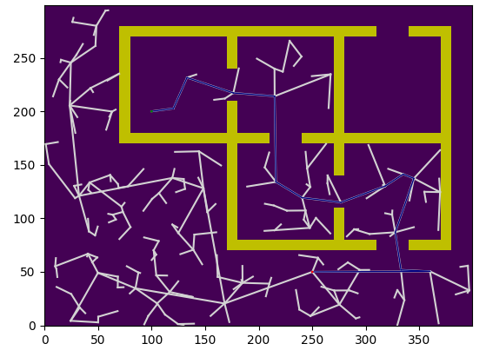
כעת נריץ את אלגוריתם RRT עבור $E_{1}$:
התקבלה ריצה של עם $Cost=582.13, time=0.30$ כאשר ההסתברות היא 5%.
Picture number (7): Running RRT with Extend by$E_{1}$ on map number 2, with probability 5%$$Average cost of path: 598.3084, Average time 1.0411$$

התקבלה ריצה של עם $Cost=456.02, time=1.16$ כאשר ההסתברות היא 40%.
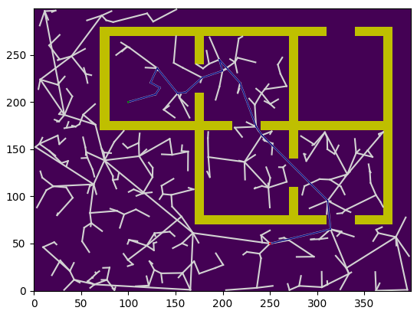
נסכם את התוצאות בטבלה עבור $E_{1}$:
Picture number (8): Running RRT with Extend by$E_{1}$ on map number 2, with probability $40\%$.
$$Average cost of path: 604.3049, Average time 2.1332$$

$$\operatorname{Pr}{=40\%}$$ |  | $$\operatorname{Pr}{=5\%}$$
Average Time | Average Cost | Average Time | Average Cost
$$2.1332$$ | $$604.3049$$ | $$1.0411$$ | $$598.3084$$

3. בסעיפים הקודמים ביצענו 10 איטרציות לכל הסתברות שהתבקשנו לתעדף עבור extend לפי $E_{1}$, ו10 איטראציות עבור כל הסתברות וכל $η$ שניתן לנו.
עבור $E_{1}$ שבו השכן הקרוב ביותר מנסה לעשות extend לאורך כל הדרך לנק' הדגימה, התקבל הזמן הממוצע הנמוך ביותר.
עבור $E_{2}$ – שבו השכן הקרוב ביותר מנסה לעשות extend לנק' הדגימה רק ע"י צעד $η$, התקבלו מסלולים זולים בממוצע מ- $E_{1}$, ביותר זמן. כפי שהסברנו בסעיף הקודם, נרצה לבחור $η=10$ עבור מצב זה.
בבחירת extend או גודל צעד אנו נדרשים לבחור מה חשוב לנו יותר, זמן חישוב המסלול או מסלול זול ביותר. בחרנו בextend לפי $E_{2}$ מכיוון שהיה הבדל משמעותי במחיר הממוצע למסלול, ו- $η=10$ מכיוון שבצעד זה נקבל מסלול זול ויחסית מהר (זמן שסביר שנספוג).
מבחינת הסתברויות, עבור $E_{1}$ התקבל משמעותית זמן ריצה קצר יותר עבור הסתברות של $40\%$ אבל לא הבדל משמעותי בעלות, ויכול להיות שאם היינו מריצים מס' גדול בהרבה של ריצות היינו מקבלים תוצאות קצת שונות.
עבור $E_{2}$, התקבל כי זמני הריצה דווקא עלו כשהעלנו את ההסתברות מ- 5% ל- 40%, אך המסלולים היו קצרים יותר מלבד של $η=5$, ושוב בגלל שהמודל הוא סטוכסטי, וביצענו ממוצע רק על עשר ריצות ולא יותר, יתכן והיינו מקבלים תוצאות שונות עבור מס' ריצות גבוה יותר.

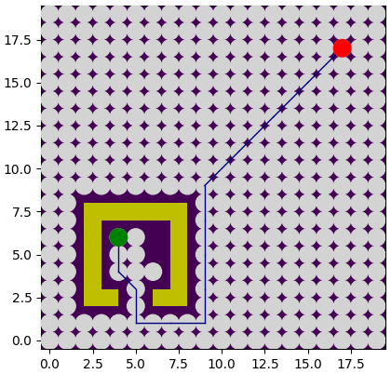
חלק 4: אלגוריתם RCS
1. ממשנו את אלגוריתם RCS בעזרת ערמת מינימום, קריטריון המיון הראשי היה הדרגה והמשני שהשתמשנו בו במקרה של דרגות זהות הוא ה- state, זאת על מנת לבחור את הצעד שיוביל לפתרון עם עלות מינימלית. מלבד תנועות של למעלה, למטה, ימינה, שמאלה, אפשרנו גם תנועות באלכסון.
2. יצא לנו מסלול באורך $28.7279$ עם 14 צעדים כאשר גם את המצב ההתחלתי נחשיב בתור צעד עם רזולוציה COARSE. סה"כ כל הצעדים מלבד 1 היו COARSE.
כאשר אנו כוללים את המצב ההתחלתי בתור COARSE נקבל:
$$\%fine_{steps}=\frac{1}{14}⋅100 ≈7.1428\% , \%coarse_{steps}=\frac{13}{14}⋅100 ≈92.8571\%$$
Picture number (9): Running RCS map number 1.

חלק 5: בונוס- חיפוש לפי רזולוציה
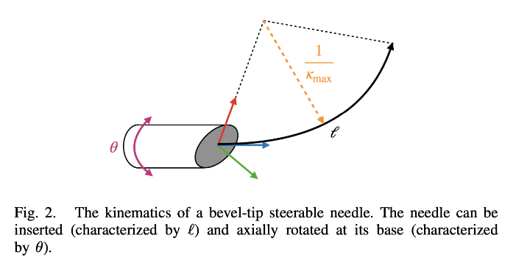
1. הקלט של הרובוט לפי המאמר הוא: כמה נכניס מהמחט לגוף – $l$ ובאיזו זווית – $θ$.

2. המידע שיש לנו בכל Node:
- Rank- קריטריון המיון שלנו, בעזרתו אנו ממיינים את ה- Nodes.
ככל שה-Rank של Node יותר נמוך כך ה-Node בעדיפות גבוה יותר וכך הוא יתווסף ל- OPEN בשלב מוקדם יותר.
הדירוג של כל Node מחושב באופן הבא:
$$rank\left(v\right)=Rank\left(v.parent\right)+a\left(l_{l}\left(M_{v}\right)+l_{θ}\left(M_{v}\right)\right)+b$$ובאופן רקורסיבי:
$$rank\left(v\right)=Rank\left(v.parent\right)+\left(l_{l}\left(M_{v}\right)+l_{θ}\left(M_{v}\right)\right)+1$$כאשר ה- Rank של ה root מאותחל ל- 0.
- State – מייצג את קונפיגורציה של המחט. מורכבת מ: $Configuration=\left(P,θ\right)$$$P∈R^{3},θ∈S0\left(3\right)$$כאשר – $P$ הוא המיקום במערכת צירים קרטזית $\left(x,y,z\right)$.
$θ$ – היא הכיוון של המחט במרחב תלת ממדי, אשר ניתן לייצגו באמצעות מט' סיבוב קווטרניונים, או זוויות אוילר.
יחד, $θ$ ו-$P$ מהווים את התצורה המלאה של המחט, המאפשרת מודל מדויק במרחב התצורות של הרובוט.
- Resolution- מצביעה על הרזולוציה שנלקחה על מנת להגיע לNode הנוכחי.
- Cost – עלות מה- Node ההתחלתי ל- Node הנוכחי, העלות יכולה לשלב מס' הפעולות שביצע הרובוט, המרחק שהתקדם, אנרגיה שהושקעה. אנחנו במימוש של RCS השתמשנו בRank של Node כהמחיר שלו.
- Parent – מצביע על ההורה שביצע Expand על מנת להגיע ל- Node הנוכחי. שבמקרה שלנו מייצג את קטע המסלול המחבר בין הצומת ההורה לצומת הנוכחי. קריטי לשחזור המסלול לאחר הגעה למצב מטרה.
- פרימיטיב תנועה:
פעולה או מהלך מסוים שהוחל על הצומת ההורה ליצירת הצומת הנוכחי. דוגמאות כוללות שינויים סיבוביים קטנים, תרגומים, או תבניות תנועה מורכבות יותר המיועדות להנחיית מחטים.

3. אם היינו יכולים להגדיר את Node היינו מגדירים באופן הבא:
class Node:
def __init__(self, state, resolution, rank, parent=None, motion_primitive=None, cost=0.0):
"""
Represents a node in the search space.
Args:
state (dict): The configuration of the needle as a dictionary:
{'p': np.array([x, y, z]), # Position
'theta': np.array([thetax, thetay, thetaz, thetaw])} # Orientation (thetauaternion)
resolution (str): The resolution type ('coarse' or 'fine').
rank (float): Priority for expansion (based on cost, resolution, or heuristic).
parent (Node, optional): Reference to the parent node. Defaults to None.
motion_primitive (tuple, optional): Action/move applied to generate this node. Defaults to None.
cost (float, optional): Cumulative cost from the start node. Defaults to 0.0.
"""
# State of the node: position (p) and orientation (theta)
self.state = state
# Resolution type ('coarse' or 'fine')
self.resolution = resolution
# Priority for expansion (cost, heuristic, etc.)
self.rank = rank
# Reference to the parent node for path reconstruction
self.parent = parent
# Motion primitive that generated this node
self.motion_primitive = motion_primitive
# Cumulative cost from the start node to this node
self.cost = cost
def __lt__(self, other):
"""
Less-than operator for comparing nodes in priority thetaueues.
Nodes with lower rank are given higher priority.
"""
return self.rank < other.rank

- Look over the OPEN list data structure in the paper. What is it ordered by?
The OPEN list in the steerable needle motion planning algorithm is ordered by the following criteria:
1) Nodes in the OPEN list are primarily ordered by their rank, which is calculated as:
$$Rank(v)=Rank(v.parent)+l_{l}​(M_{v}​)+l_{θ}​(M_{v}​)+1$$
2) Secondary Metric - Cost-Plus-Heuristic (f(v)):
For resolution-optimal planning (RCS*), nodes with the same rank are further ordered by the f-value:
$$f(v)=C(v)+h(v)$$
- $C(v):$ The cumulative cost from the root to the node v, computed using the cost function.
- $h(v):$ A heuristic estimate of the cost from the node v to the goal.

- Extracting from the OPEN list acts differently from popping a node out of a heap. Explain what the extraction method action is in the context of the paper. Make sure not to miss the “n” look-ahead parameter.

extracting from the OPEN list involves more than simply popping the lowest-ranked node (as would be done in a typical heap). The process integrates the “n” look-ahead parameter to balance exploration and optimization.
Extraction Method:
- Prioritization by Rank and Look-Ahead:
- The nodes in the OPEN list are primarily ordered by their rank
- A look-ahead parameter $n_{la}$​ allows the algorithm to consider nodes with slightly higher rank for extraction. Specifically:
Nodes with ranks up to $Rank_{mln}+n_{la}$ where $Rank_{mln}$ is the minimum rank in the OPEN list, are eligible for extraction.
- Secondary Sorting Within the Look-Ahead Range:
- Among the nodes with rank $Rank\left(v\right)≤Rank_{mln}+n_{la}$ ,the algorithm prioritizes nodes based on a secondary cost metric:
$$f(v)=C(v)+h(v)$$
- This sorting ensures that within the look-ahead range, nodes closer to the goal and with lower cost are expanded earlier.

- Extraction also depends on a second metric. Write down this metric, and explain which part is similar to a cost-like metric and which is a heuristic-like metric
The second metric used during the extraction process in the algorithm is the cost-plus-heuristic metric:
$$f\left(v\right)=C\left(v\right)+h\left(v\right)$$
Cost-Like Metric C(v):
- This represents the cumulative cost of the path from the root (start configuration) to the current node v.
- It is computed based on a given cost function, such as:
  - Trajectory length: The sum of distances along the path.
  - Obstacle clearance: A penalty for proximity to obstacles.
  - Cost map values: Derived from medical images or other domain-specific data.
- $C(v)$ quantifies the cost already incurred in reaching node v.
Heuristic-Like Metric $h(v)$:
- This is an estimate of the cost required to move from the current node v to the goal.
- Commonly used heuristics include:
  - The Euclidean distance from v to the goal.
  - Dubins curve length (for curvature-constrained motion planning).
- $h(v)$ predicts future cost based on domain knowledge or geometric properties, guiding the search toward the goal.

7)
The heuristic h(v) used in the paper is admissible because it is based on geometric metrics (Euclidean distance or Dubins curves), which are guaranteed not to overestimate the actual cost to the goal. This property allows the algorithm to explore efficiently while maintaining the guarantees of optimality provided by the RCS* planner.

8) A CLOSED list is used to identify duplicate states. Explain from a database point of view how you would handle the duplicate check to be as efficient as possible. What node values would you compare? Is it going to compare all the node data?

1. Data Structure Choice for the CLOSED List
- Use a hash table (dictionary) or a similar structure for the CLOSED list:
  - Key: A unique identifier for the node's state.
  - Value: The associated node data.
- Hash tables provide O(1) average-time complexity for insertions and lookups, making them highly efficient for detecting duplicates.
2. Node Values to Compare
Instead of comparing all node data, only a subset of values that uniquely identify the state should be used. These include:
- Configuration (Position and Orientation):
  - Use the position (p) and orientation (q) of the node as a unique identifier.
  - For example, in 2D or 3D motion planning:
$key=(round\left(p_{x},k\right),round\left(p_{y},k\right),round\left(p_{z},k\right)q)$
- Resolution Levels:
  - Include insertion and rotation resolution levels $l_{l},l_{θ})$ in the key. These are critical for distinguishing between coarse and refined states.
3. Avoid Comparing All Node Data
- Comparing full node data (e.g., costs, parent references, motion primitives) is unnecessary and computationally expensive.
- Instead:
  - Use only the state variables (position, orientation, resolution levels).
  - Store additional node data (e.g., cost) as part of the hash table value for efficient updates when needed.

9) Unlike the vanilla RCS, where all “fine set” actions are applied simultaneously, the paper uses a different approach. Give an example of expanding a v.parent node with a refined set (in the context of the paper). In your answer, refer to the insertion level and the angle level.

In the paper, the refined expansion approach is applied incrementally instead of simultaneously applying all "fine set" actions. This means that when a node v is expanded, its parent v.parent is revisited and refined with additional motion primitives of higher resolution. This strategy balances efficiency and precision by progressively increasing the resolution.
Initial Coarse Expansion:
- Suppose the parent node v.parent was expanded with a coarse motion primitive:
$Mcoarse=(κ,δlcoarse,δθcoarse)$
  - $κ$: Curvature.
  - $δlcoarse$ ​: Large insertion length (e.g., $lcoarse​=10$).
  - $δθcoarse$ ​: Coarse rotation angle (e.g., $δθcoarse​=\frac{π}{2}$​).
Refinement: Higher Resolution:
- During refinement, finer motion primitives are generated by halving the resolution levels for both insertion and rotation.

The algorithm selectively applies these finer primitives to v.paren :
- Adds nodes for motions with $δl_{refined}$ and $δθ_{refined}$.
- Prioritizes these nodes based on the updated rank:
$$Rank\left(v\right)=rank\left(v.parent\right)+l_{l}\left(M_{v}\right)+l_{θ}\left(M_{v}\right)+1$$
For example:
  - A new child node v′ is created using:
$M^{'}=(κ,5,\frac{π}{4})$
  - Another child v′′ might be created using:
$M^{''}=(κ,5,0)$

10.Following the last question, in a refinement primitive motion, how many different sets of controls are applied to the node in the context of the paper? How many in the context of the simple vanilla RCS from part 4?

